** Boletín No 157 martes 12 de agosto del 2014**

**Secretaria de Salud, garante del diseño y construcción de puesto de salud en la Yunga**

La secretaria de Salud, Leticia Muñoz oficio como garante del compromiso de la empresa Serviaseo para el diseño y construcción del puesto de salud en la vereda la Yunga, que será piloto al occidente de la capital caucana y que beneficiará a la población de las veredas El Tablón y Río Hondo.

A la reunión que se llevó a cabo en la sede de la escuela de la Yunga asistieron empleados de Emsanar, Salud-Vida , Caprecóm y funcionarios de la ESE Popayán, quienes socializaron a la comunidad los servicios que van a prestar.

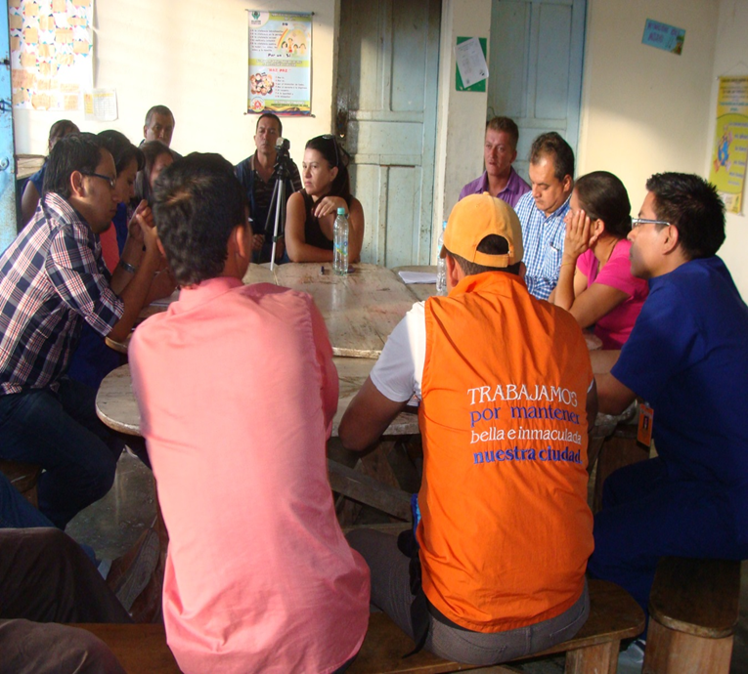Aclaró la secretaria de Salud, Leticia Muñoz que las brigadas de salud que adelanta la ESE Popayán en esas veredas, no se suspenderán, sino por el contrario se fortalecerán para buscar una mejor calidad de vida para los habitantes de la Yunga, El Tablón , Río Hondo y demás corregimientos vecinos.

Se pidió a los líderes comunales ayudar en la consecución de la base de datos e historias clínicas de la comunidad, para trabajar en tareas de Promoción y Prevención.

Finalmente ,dijo la secretaria de Salud Municipal, Leticia Muñoz , que de esta manera la Administración Municipal en cabeza del Alcalde, Francisco Fuentes Meneses, le cumple a la comunidad de las veredas La Yunga, El Tablón y Río Hondo con los acuerdos pactados durante las reuniones de concertación que llevan a la construcción del nuevo sitio de disposición final de residuos solidos.

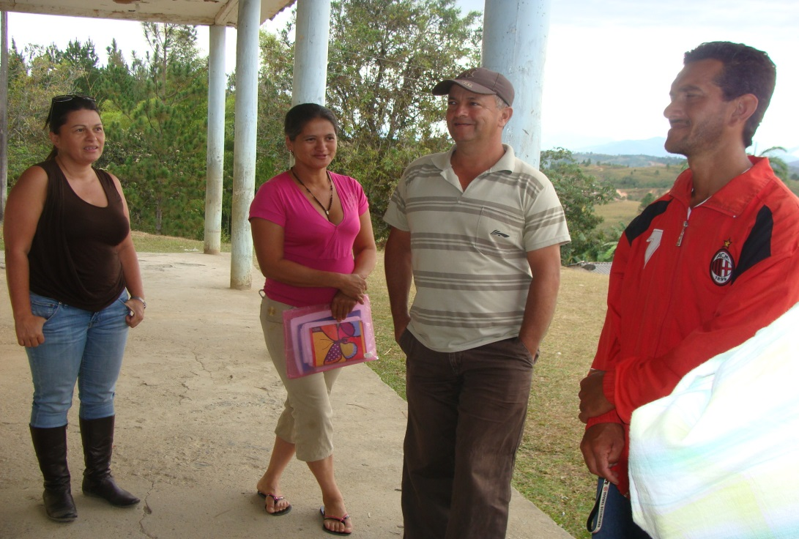

**Participó en foro de salud en el auditorio de la facultad de Medicina**

De otra parte la secretaria de Salud del Municipio, Leticia Muñoz participó en un foro propositivo y el que buscó mejorar la salud en Popayán y el Cauca, organizado por el Contralor Departamental, Dumer Cifuentes. Al evento que se cumplió en el auditorio de la Facultad de Ciencias de la Salud, asistió también el Secretario de Salud Departamental, gerentes de hospitales de Primer, Segundo y Tercer Nivel, de Popayán y el Cauca.

Los funcionarios de la salud entregaron sus propuestas al Contralor Departamental quien las hará llegar a varios parlamentarios caucanos que están interesados en replicarlas en el Congreso de la República para lograr mejorar la prestación del servicio en salud en todo el país.

**“Foro Educativo Municipal Matemáticas Con Todos y Para Todos”**

El día 22 de agosto se realizará “El Foro Educativo Municipal Matemáticas Con Todos y Para Todos”. En el auditorio del CAM de la Alcaldía de Popayán, con el fin de aportar a la política pública de mejoramiento de la calidad de la educación en el área de las matemáticas para formar ciudadanos matemáticamente competentes; se contará con tres mesas temáticas que constan de aspectos como los ambientes de aprendizaje, la educación y la formación de docentes y estudiantes.

En el proceso se inscribieron doce experiencias de las cuales se escogerán las mejores cinco, que serán las que participen en el Foro Educativo Municipal. De estas cinco se seleccionarán dos las cuales estarán en el Foro Educativo Nacional liderado por el Ministerio de Educación Nacional.

Este foro cuenta con la participación de varias Instituciones Educativas de la capital caucana tanto de la zona rural como de la zona urbana.

**Junta Pro-Semana Santa se reunió con el Alcalde**

El Alcalde, Francisco Fuentes Meneses atendió en su Despacho a miembros de la Junta Pro-Semana Santa, quienes presentaron varias propuestas para buscar que la actividad religiosa tenga mayor difusión y logre más visitantes. Según lo que plantea el presidente de la Junta, Felipe Velasco Melo, la idea es vender la imagen de la Semana Mayor a través de un plan de medios durante todo el año .

Propuso la junta Pro-Semana Santa al señor Alcalde, presentar un proyecto al Fondo de Turismo antes de 90 días , comenzando con las Fiestas de Pubenza que se extienda a las procesiones de Popayán, la exposición de Orquídeas, Manos de Oro, las diferentes muestras artesanales, el Festival de Música Religiosa que tiene 52 años y después el Festival Gastronómico.

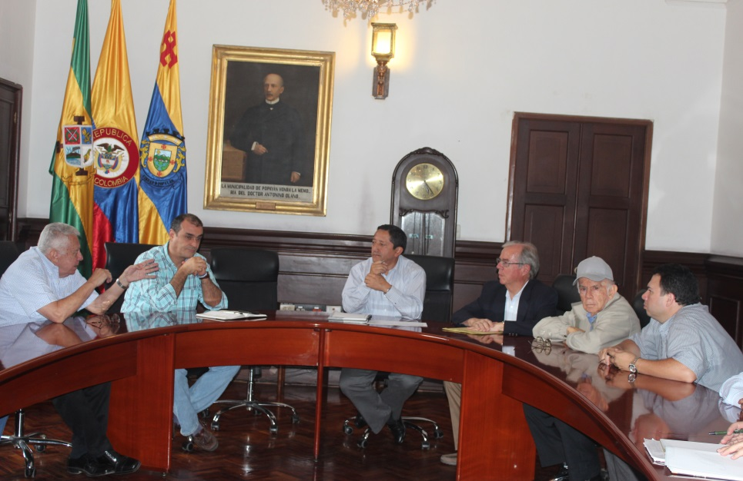Añadió Velasco Melo que se quiere es vender a la ciudad y aumentar el número de visitantes nacionales y extranjeros, lo que lleva a mejorar los ingresos en el comercio formal, sector hotelero y de turismo.

El señor Alcalde, Francisco Fuentes Meneses, comisionó a la Asesora de Planeación Municipal, Afra Verónica Torres Gallego, para que conjuntamente con la Corporación Departamental de Turismo, Cotelco y otras entidades expertas en el tema puedan trabajar desde ahora en un Plan de Medios.

Finalmente ,el presidente de la Junta Pro-Semana Santa, Felipe Velasco Melo solicitó al mandatario payanés que las obras viales que se adelantan en el sector Histórico, se lleven a cabo primero en la ruta procesional , porque las obras de arte como sardinel, rampas, andenes, son los tramos más complicados por donde transitan los alumbrantes.

**Alcalde firma convenio con Superintendencia de Industria y Comercio**

El próximo jueves 14 de los corrientes el Alcalde, Francisco Fuentes Meneses se reunirá en su Despacho con el Director Nacional de la Red de Defensa del Consumidor, Edgar Daniel Orozco, para firmar un convenio que tiene que ver con la Catedra “Defensa de los Derechos del Consumidor”, proyecto que es el primero en el país.

Jesús María Orozco Muñoz, coordinador de la Casa del Consumidor en el Cauca, de la Superintendencia Nacional de Industria y Comercio, dijo que la cátedra tendrá como sede las instituciones educativas, Tomás Cipriano Mosquera y Comercial del Norte, donde se implementará esta capacitación.

**El 15 de agosto se cierra convocatoria para la imagen y slogan del Carnaval de Pubenza 2015.**

Hasta este viernes 15 de agosto, hay plazo para que los interesados en participar de la convocatoria pública para el diseño de la imagen y slogan del Carnaval de Pubenza se inscriban ante Corpubenza.

Los requisitos para participar de la convocatoria se encuentran en la página web: www.popayan.gov.co/secdeporteycultura o se puede acceder a la información directamente en la Secretaría del Deporte y la Cultura en la Alcaldía Municipal.

Para este año la Secretaria del Deporte y la Cultura, se vincula con Corpubenza entregándole al ganador de la convocatoria dos millones de pesos; se garantiza de esta forma contar con la imagen para iniciar el proceso de divulgación a nivel regional y nacional.

**En Popayán se tienen presentaciones de Festiculturas 2014.**

El circuito nacional FESTICULTURAS 2014, que reúne a los artistas del género de la danza folclórica de varios países de América Latina, se presenta durante la presente semana en la ciudad de Popayán, la secretaría del deporte y la Cultura invita a participar activamente de las presentaciones que se estarán llevando a cabo en diferentes puntos.



Entre los países participantes están: Chile, Bolivia, Venezuela, Perú, Panamá y Colombia; la entrada a todos los espectáculos es gratuita.

**PROGRAMACIÓN:**

Martes 12 de agosto.

3:00 pm: presentación en Institución Educativa Comercial del Norte (Bello Horizonte)

Miércoles 13 de agosto:

10:00 am: presentación en Institución Educativa Don Bosco

6:00 p.m. Presentación parque Caldas

Jueves 14 de agosto:

9:00 am: presentación en Fundación Universitaria de Popayán - Sede Villamarista (Carrera 9 - Calle 8 esquina)

3:00 p.m. Presentación en Totoró.

El Miércoles, 13 de agosto, 4:00 p.m el Señor Alcalde de Popayán, Francisco Fuentes entregará a los participantes el decreto declarándolos como Huéspedes de Honor.

NOTA:

**SE LE INFORMA A LOS PERIODISTAS DE LOS DIFERENTES MEDIOS DE COMUNICACIÓN QUE LA RUEDA DE PRENSA CONVOCADA PARA ESTE MIÉRCOLES 13 DE LOS CORRIENTES, FUE POSTERGADA POR PARTE DE LA CORPORACIÓN FIESTAS DE PUBENZA-CORPUBENZA; OPORTUNAMENTE SE INFORMARÁ LA FECHA.**



**12 de agosto Día Internacional de la Juventud**

En la celebración este año del Día Internacional de la Juventud, la ONU se centrará en concientizar al mundo acerca de la salud mental de nuestros jóvenes, así como en difundir las experiencias de jóvenes valientes que se han decidido a hablar sobre este tema con el propósito de superar el estigma y la discriminación.

Se trata de asegurar que la gente joven con problemas mentales pueda disfrutar de una vida plena y saludable, sin sufrir aislamiento, vergüenza, y solicitar abiertamente la ayuda y el apoyo que necesitan.

Por esta razón la Administración Municipal en cabeza del Alcalde, Francisco Fuentes Meneses a través de la Secretaría de Gobierno y la Plataforma de Juventud, tienen organizada una semana de actividades entre el 22 y el 28 de agosto, para compartir experiencias.

Se vinculan a la actividad Jóvenes Constructores de Paz, Popayán Sonora, Muestra Artística LGBTI, Deportes Urbanos y Nuevas Tendencias, Arte, Cultura y Muralismo-Hip Hop-DJ.

El lanzamiento de la Semana de la Juventud será en el Salón del Concejo Municipal, el próximo 22 de agosto a las 4 de la tarde, esperando contar con la participación de todos los adolescentes y jóvenes payaneses.